Cómo instalar y configurar un servidor FTP en Ubuntu Server

Vamos a agregar más funcionalidades a nuestro servidor ahora toca mostrar cómo instalar y configurar un servidor FTP en Ubuntu Server, yo estoy usando la versión 20.04 LTS. En artículos anteriores instalamos desde cero Ubuntu Server (ver [aquí](https://diarioprogramador.com/ubuntu-server-20-04-instalacion-desde-cero/)), habilitamos la conexión SSH (ver [aquí](https://diarioprogramador.com/como-acceder-a-nuestro-ubuntu-server-20-04-en-virtualbox-desde-ssh/)), instalamos el stack LAMP (ver [aquí](https://diarioprogramador.com/como-instalar-el-stack-de-lamp-en-ubuntu-20-04-server-o-desktop/)), instalamos phpMyAdmin (ver [aquí](https://diarioprogramador.com/como-instalar-phpmyadmin-en-ubuntu-server-20-04/)), entonces manos a la obra.

## 1. Instalamos Vsftpd

Desde nuestra terminal primero comprobamos si hay actualizaciones:

sudo apt update

Instalamos vsftpd, escribimos:

sudo apt install vsftpd

Creamos una copia de seguridad del archivo original:

sudo cp /etc/vsftpd.conf /etc/vsftpd.conf.original

## 2. Habilitamos el puerto para el tráfico FTP desde el firewall

Primero comprobamos el estado de nuestro firewall:

sudo ufw status

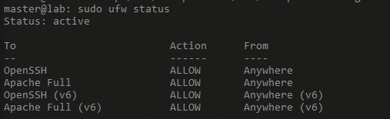

**Nota:** Si al correr el comando aparece estatus inactivo, solo escribe sudo ufw enable para activar el firewall.

Las reglas que tenemos habilitadas en nuestro firewall fueron hechas en un tutorial pasado, si no las tienes habilitadas puedes verlo [aquí](https://diarioprogramador.com/como-instalar-el-stack-de-lamp-en-ubuntu-20-04-server-o-desktop/). Vamos a agregar 4 reglas más las cuales abrirán puertos específicos para que funciones correctamente nuestro servidor FTP. Escribimos cada comando y damos Enter:

sudo ufw allow 20/tcp

sudo ufw allow 21/tcp

sudo ufw allow 22/tcp

sudo ufw allow 990/tcp

sudo ufw allow 40000:50000/tcp

Volvemos a comprobar el estado de nuestro firewall:

sudo ufw status

## Se agregan reglas al firewall3. Configuramos el archivo vsftpd.conf

Ahora vamos a editar y configurar el archivo vsftpd.conf, escribimos:

sudo nano /etc/vsftpd.conf

Ahora tenemos que habilitar la escritura, con la flecha de desplazamiento hacia abajo buscamos la línea #write_enable=YES y le quitamos el signo ‘#’, también nos aseguramos que local_enable=YES este descomentado:

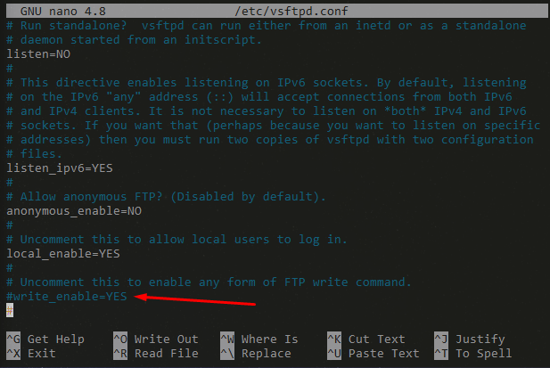

También buscamos que Chroot este descomentado de esta manera el usuario conectado por FTP lo limitaremos a que solo acceda a los archivos de la carpeta permitida:

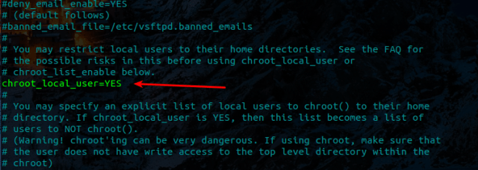

Guardamos los cambios con CTRL O para guardar, Enter para aceptar y CTRL X para salir. Agregamos al usuario al archivo que contiene la lista:

Reiniciamos vsftpd:

sudo service vsftpd restart

comprobamos el estado del servidor:

sudo service vsftpd status

## 4. Configuramos la seguridad del FTP

Creamos el certificado SSL:

sudo openssl req -x509 -nodes -days 365 -newkey rsa:2048 -keyout /etc/ssl/private/vsftpdkey.pem -out /etc/ssl/private/vsftpd.pem

Llenamos los datos que nos solicitan, al finalizar abrimos el archivo de configuración:

sudo nano /etc/vsftpd.conf

Nos desplazamos al final del archivo y comentamos las siguientes líneas con un ‘#’ :

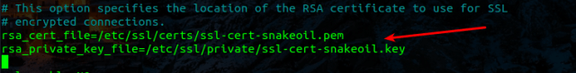

Una vez que comentamos estas dos líneas, vamos al final del archivo y agregamos las siguiente líneas:

rsa_cert_file=/etc/ssl/private/vsftpd.pem  
rsa_private_key_file=/etc/ssl/private/vsftpd.pem

Dentro del archivo buscamos ssl_enable y cambiamos su valor a YES:

ssl_enable=YES

Agregamos las siguientes líneas al final del archivo:

allow_anon_ssl=NO  
force_local_data_ssl=YES  
force_local_logins_ssl=YES

Configuramos el servidor para que use TLS agregando al final del archivo:

ssl_tlsv1=YES  
ssl_sslv2=NO  
ssl_sslv3=NO

Por último agregamos:

require_ssl_reuse=NO  
ssl_ciphers=HIGH

Guardamos los cambios y reiniciamos el servidor:

sudo systemctl restart vsftpd

## 5. Obtenemos la IP del servidor

Para ver la ip de nuestro servidor necesitamos instalar una herramienta llamada net-tools:

sudo apt install net-tools

Una vez que termine la instalación buscamos la IP de nuestro servidor:

ifconfig

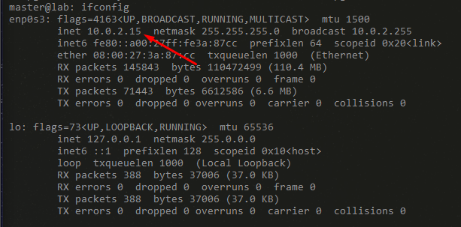

## 6. Accedemos al servidor ftp

Para acceder a nuestro servidor ftp, es necesario tener instalado en nuestro equipo un cliente ftp como FileZilla sino lo tienes [aquí](https://filezilla-project.org/download.php) esta el link de su página oficial. Lo instalamos, abrimos FileZilla y nos dirigimos a menú de Gestor de Sitios:

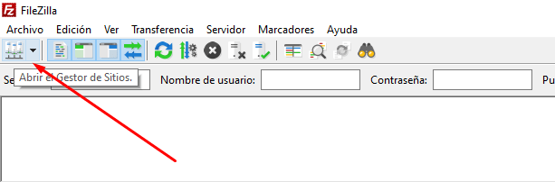

Agregamos un nuevo sitio e introducimos los datos que nos piden los cuales debes de encontrar en tu panel administrativo que te brinda tu servicio de hosting, el usuario y contraseña son los mismos que usas para conectarte vía SSH:

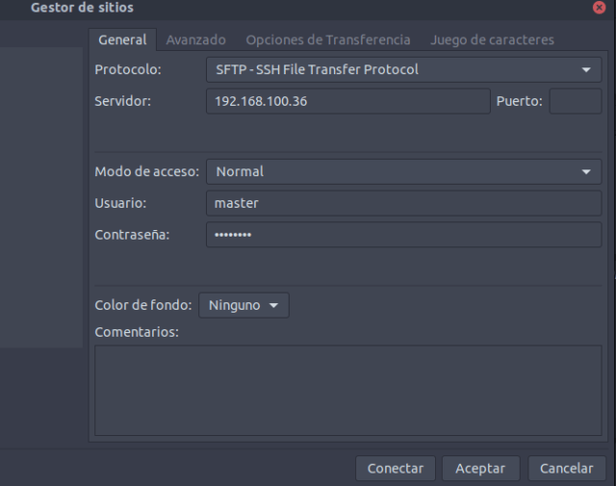

Al terminar de poner los datos, damos clic en Aceptar, se nos debe de abrir una ventana nueva preguntando que si confiamos en el servidor al que nos queremos conectar:

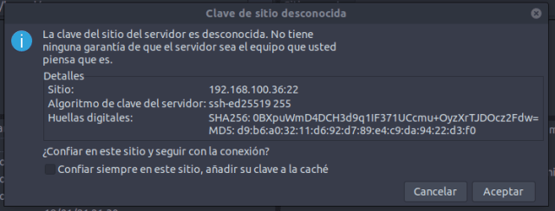

Damos clic en Aceptar y se nos mostrará el árbol de archivos de nuestro Ubuntu Server:

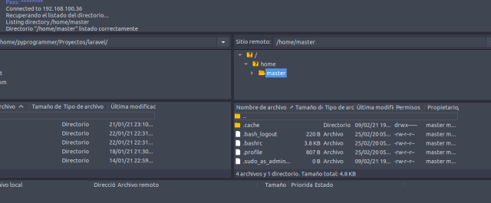

¡Estamos conectados! Así vimos cómo instalar y configurar un servidor FTP en Ubuntu Server. En futuros tutoriales seguiremos agregando funcionalidades a nuestro Ubuntu Server. Si te sirvió este tutorial te invito a que lo compartas en tus redes sociales para que ayude a más personas.